“读经典的书
做有根的人”
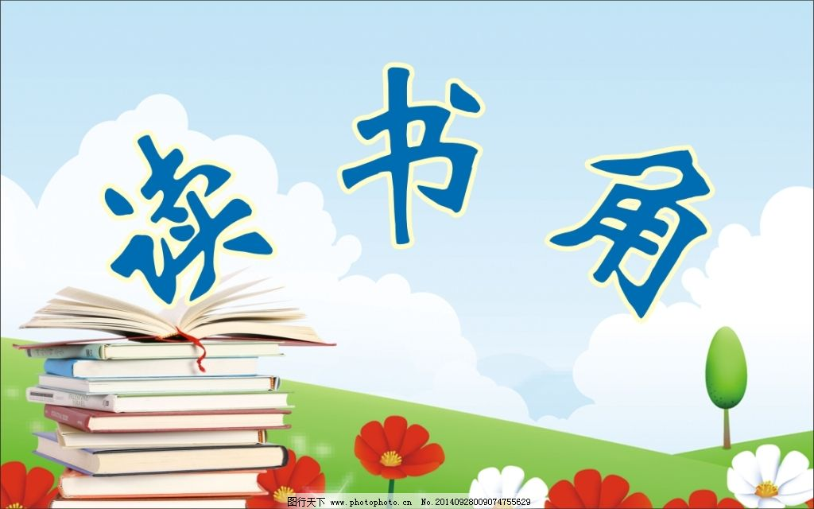

漕桥小学班级图书阅读记载表

班 级 四2

班 主 任 徐梅仙

管 理 员 张云汐 陈梦瑜

2020年9月——2020年1月

